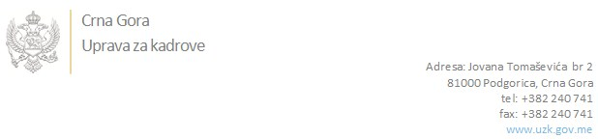

Br: 02/1-100/20-6390/3

Podgorica, 10.12.2020.

U skladu sa članom 47 Zakona o državnim službenicima i namještenicima ("Službeni list CG", br. 2/18 i 34/19), a na osnovu Izvještaja o provjeri znanja, sposobnosti, kompetencija i vještina kandidata br. 02/1-100/20-6390/1 od 10.12.2020. godine, Uprava za kadrove utvrdila je

**LISTU ZA IZBOR KANDIDATA**

Po javnom oglasu br. 02/1-100/20-5236/2, objavljenom 26.10.2020. godine, za potrebe **Ministarstva kulture**, za radno mjesto:

**Viša savjetnica III, mjesto rada Cetinje, Kancelarija za UNESCO** - Izvršilaca: 1, na neodređeno vrijeme, VII1 nivo kvalifikacije obrazovanja, fakultet iz oblasti društvenih nauka ili humanističkih nauka

**MILJANA LALOVIĆ - ostvareni broj bodova 16.83**

**MILENA ŠOFRANAC - ostvareni broj bodova 16.72**

**ZORKA POPOVIĆ - ostvareni broj bodova 16.37**

Odluka o izboru kandidata donosi se u skladu sa članom 48 Zakona o državnim službenicima i namještenicima ("Službeni list CG", br. 2/18 i 34/19), i dostavlja Upravi za kadrove najkasnije u roku od deset dana od dana prijema liste za izbor kandidata.

**DIREKTORICA**

**Svetlana Vuković**

Dostavljeno:

- Ministarstvu prosvjete, nauke, kulture i sporta

- a/a